机关服务局2019年度招聘准考证打印流程说明
第一步，从网站首页点击“招聘考试”图标，登录进入招聘考试服务平台，如图1所示：

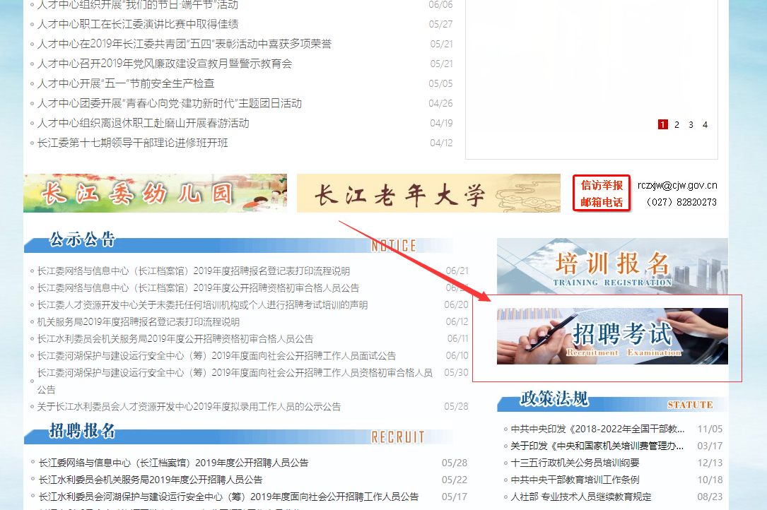
（图1）

第二步，点击“考生报名管理”——“打印准考证”，如图示：
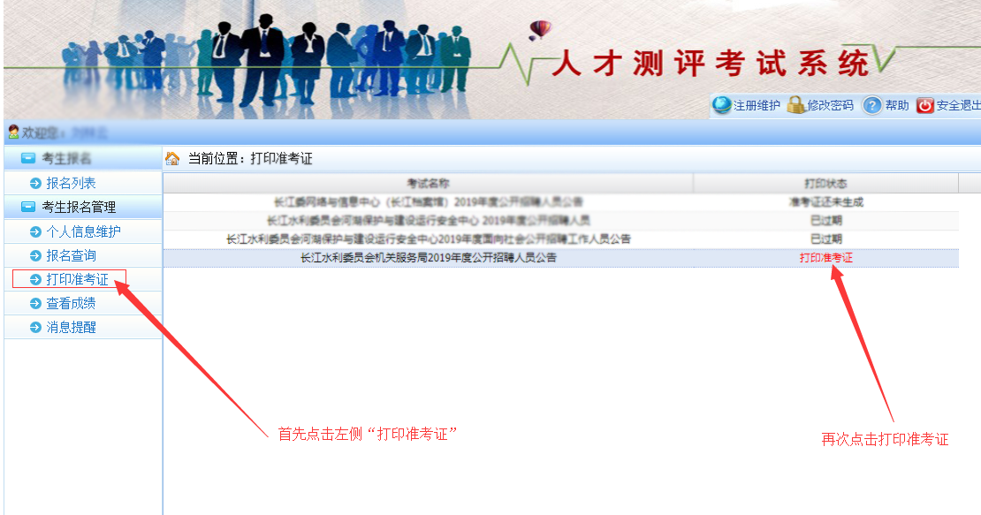
当打印状态为准考证还未生成时，需等待该条信息状态为“打印准考证”，方可打印。打印准考证开始时间为6月25日凌晨0点开放。
第三步，点击“打印准考证”后，网页会自动提示下载，部分浏览器会拦截下载，请先选择允许后，再下载到电脑进行打印，如下图所示：